Министерство образования Республики Беларусь

Учреждение образования

«Белорусский государственный университет

информатики и радиоэлектроники»

Кафедра вычислительных методов и программирования

Типовой расчет по курсу

«Теория вероятностей и математическая статистика»

Вариант №22

|  |
| --- |
| Выполнил: |
| Ст. гр. 222402 |
| Самулекин Е.В. |

Минск 2023

Исходные данные:

1. Одномерная выборка:

-0.69, -0.29, 3.38, 1.73, -1.52, 2.56, 1.59, -2.65, 2.07, -10.05, -2.62, -3.31, -0.84, -3.95, 2.04, -1.12, -3.70, -2.34, -4.42, 3.10, 2.63, -2.19, 0.59, 2.44, -1.29, -4.62, -3.85, -0.86, 0.93, -2.64, -2.61, -1.88, -4.38, -4.17, 1.84, -2.68, -0.93, -3.83, -4.06, 0.41, 3.97, -1.62, 1.68, 0.54, 2.08, -1.68, -4.58, -5.19, 3.42, -1.68, -0.60, -4.11, -0.26, -1.06, -4.05, 0.63, 2.96, 1.90, -2.84, -1.14, -6.52, -0.21, -4.55, -2.88, -1.80, -3.68, -2.69, -0.16, -1.39, -6.74, 3.59, -3.98, 1.30, -2.93, -8.36, -1.33, -5.04, -7.27, 3.75, -0.35, -5.75, 1.60, -3.80, -2.86, 3.39, -4.56, -5.75, -5.53, 3.26, -2.67, -3.08, 1.66, 0.01, -0.78, 0.15, -3.66, -9.00, -3.31, -4.69, -3.19

2. Двумерная выборка:

(-3.04; 0.25), (-2.88; 6.29), (-5.46; 8.40), (0.62; 3.73), (-0.98; -1.48), (0.10; 3.49), (-2.28; 0.38), (5.02; -2.84), (2.12; -3.85), (0.36; 0.24), (-2.55; -1.85), (-0.37; 4.35), (0.07; 0.49), (9.59; 0.46), (-2.08; 5.59), (-3.91; 1.50), (1.57; -0.46), (-6.91; 6.38), (1.91; 3.78), (-0.35; -0.76), (4.58; -2.87), (-3.14; -0.28), (-4.08; 3.03), (-2.35; 0.99), (-2.43; 4.50), (-3.35; 3.06), (-2.42; -3.06), (-0.65; -1.10), (-6.11; 3.85), (0.20; 3.02), (4.93; -7.49), (2.15; -5.95), (-2.88; 3.49), (-8.27; 6.73), (1.68; -3.51), (-7.17; 10.18), (-0.40; -3.89), (3.03; -1.09), (-5.96; 8.10), (-3.97; -1.35), (0.99; 2.89), (-3.13; 4.99), (2.71; 2.05), (-8.54; -1.13), (-4.57; 0.24), (6.68; -1.15), (-8.36; 8.01), (-4.58; -2.59), (5.74; -1.97), (1.17; 2.62)

1. Анализ одномерной выборки

1.1. Вариационный ряд  
 Вариационным рядом называется ряд, полученный в результате расположения в порядке неубывания элементов выборочной совокупности. Элементы вариационного ряда называются вариантами. Для исходной выборки:

|  |  |  |  |  |  |  |  |
| --- | --- | --- | --- | --- | --- | --- | --- |
| *№* | *x* | *№* | *x* | *№* | *x* | *№* | *x* |
| 1 | -10.05 | 26 | -3.83 | 51 | -1.68 | 76 | 0.63 |
| 2 | -9 | 27 | -3.8 | 52 | -1.62 | 77 | 0.93 |
| 3 | -8.36 | 28 | -3.7 | 53 | -1.52 | 78 | 1.3 |
| 4 | -7.27 | 29 | -3.68 | 54 | -1.39 | 79 | 1.59 |
| 5 | -6.74 | 30 | -3.66 | 55 | -1.33 | 80 | 1.6 |
| 6 | -6.52 | 31 | -3.31 | 56 | -1.29 | 81 | 1.66 |
| 7 | -5.75 | 32 | -3.31 | 57 | -1.14 | 82 | 1.68 |
| 8 | -5.75 | 33 | -3.19 | 58 | -1.12 | 83 | 1.73 |
| 9 | -5.53 | 34 | -3.08 | 59 | -1.06 | 84 | 1.84 |
| 10 | -5.19 | 35 | -2.93 | 60 | -0.93 | 85 | 1.9 |
| 11 | -5.04 | 36 | -2.88 | 61 | -0.86 | 86 | 2.04 |
| 12 | -4.69 | 37 | -2.86 | 62 | -0.84 | 87 | 2.07 |
| 13 | -4.62 | 38 | -2.84 | 63 | -0.78 | 88 | 2.08 |
| 14 | -4.58 | 39 | -2.69 | 64 | -0.69 | 89 | 2.44 |
| 15 | -4.56 | 40 | -2.68 | 65 | -0.6 | 90 | 2.56 |
| 16 | -4.55 | 41 | -2.67 | 66 | -0.35 | 91 | 2.63 |
| 17 | -4.42 | 42 | -2.65 | 67 | -0.29 | 92 | 2.96 |
| 18 | -4.38 | 43 | -2.64 | 68 | -0.26 | 93 | 3.1 |
| 19 | -4.17 | 44 | -2.62 | 69 | -0.21 | 94 | 3.26 |
| 20 | -4.11 | 45 | -2.61 | 70 | -0.16 | 95 | 3.38 |
| 21 | -4.06 | 46 | -2.34 | 71 | 0.01 | 96 | 3.39 |
| 22 | -4.05 | 47 | -2.19 | 72 | 0.15 | 97 | 3.42 |
| 23 | -3.98 | 48 | -1.88 | 73 | 0.41 | 98 | 3.59 |
| 24 | -3.95 | 49 | -1.8 | 74 | 0.54 | 99 | 3.75 |
| 25 | -3.85 | 50 | -1.68 | 75 | 0.59 | 100 | 3.97 |

1.2. Эмпирическая функция распределения  
 Эмпирической функцией распределения называется функция, приближенная к теоретической функции распределения. Эмпирическая функция имеет вид:  
 F*(x)=nₓ/n,  
 где nₓ – количество вариант строго меньших x в выборке, n – объем выборки.

Расчётная таблица:

|  |  |  |  |  |  |  |  |  |  |  |  |
| --- | --- | --- | --- | --- | --- | --- | --- | --- | --- | --- | --- |
| *x* | *nₓ* | *F*(x)* | *x* | *nₓ* | *F*(x)* | *x* | *nₓ* | *F*(x)* | *x* | *nₓ* | *F*(x)* |
| -10.05 | 1 | 0.01 | -3.8 | 27 | 0.27 | -1.39 | 54 | 0.54 | 1.59 | 79 | 0.79 |
| -9 | 2 | 0.02 | -3.7 | 28 | 0.28 | -1.33 | 55 | 0.55 | 1.6 | 80 | 0.8 |
| -8.36 | 3 | 0.03 | -3.68 | 29 | 0.29 | -1.29 | 56 | 0.56 | 1.66 | 81 | 0.81 |
| -7.27 | 4 | 0.04 | -3.66 | 30 | 0.3 | -1.14 | 57 | 0.57 | 1.68 | 82 | 0.82 |
| -6.74 | 5 | 0.05 | -3.31 | 32 | 0.32 | -1.12 | 58 | 0.58 | 1.73 | 83 | 0.83 |
| -6.52 | 6 | 0.06 | -3.19 | 33 | 0.33 | -1.06 | 59 | 0.59 | 1.84 | 84 | 0.84 |
| -5.75 | 8 | 0.08 | -3.08 | 34 | 0.34 | -0.93 | 60 | 0.6 | 1.9 | 85 | 0.85 |
| -5.53 | 9 | 0.09 | -2.93 | 35 | 0.35 | -0.86 | 61 | 0.61 | 2.04 | 86 | 0.86 |
| -5.19 | 10 | 0.1 | -2.88 | 36 | 0.36 | -0.84 | 62 | 0.62 | 2.07 | 87 | 0.87 |
| -5.04 | 11 | 0.11 | -2.86 | 37 | 0.37 | -0.78 | 63 | 0.63 | 2.08 | 88 | 0.88 |
| -4.69 | 12 | 0.12 | -2.84 | 38 | 0.38 | -0.69 | 64 | 0.64 | 2.44 | 89 | 0.89 |
| -4.62 | 13 | 0.13 | -2.69 | 39 | 0.39 | -0.6 | 65 | 0.65 | 2.56 | 90 | 0.9 |
| -4.58 | 14 | 0.14 | -2.68 | 40 | 0.4 | -0.35 | 66 | 0.66 | 2.63 | 91 | 0.91 |
| -4.56 | 15 | 0.15 | -2.67 | 41 | 0.41 | -0.29 | 67 | 0.67 | 2.96 | 92 | 0.92 |
| -4.55 | 16 | 0.16 | -2.65 | 42 | 0.42 | -0.26 | 68 | 0.68 | 3.1 | 93 | 0.93 |
| -4.42 | 17 | 0.17 | -2.64 | 43 | 0.43 | -0.21 | 69 | 0.69 | 3.26 | 94 | 0.94 |
| -4.38 | 18 | 0.18 | -2.62 | 44 | 0.44 | -0.16 | 70 | 0.7 | 3.38 | 95 | 0.95 |
| -4.17 | 19 | 0.19 | -2.61 | 45 | 0.45 | 0.01 | 71 | 0.71 | 3.39 | 96 | 0.96 |
| -4.11 | 20 | 0.2 | -2.34 | 46 | 0.46 | 0.15 | 72 | 0.72 | 3.42 | 97 | 0.97 |
| -4.06 | 21 | 0.21 | -2.19 | 47 | 0.47 | 0.41 | 73 | 0.73 | 3.59 | 98 | 0.98 |
| -4.05 | 22 | 0.22 | -1.88 | 48 | 0.48 | 0.54 | 74 | 0.74 | 3.75 | 99 | 0.99 |
| -3.98 | 23 | 0.23 | -1.8 | 49 | 0.49 | 0.59 | 75 | 0.75 | 3.97 | 100 | 1 |
| -3.95 | 24 | 0.24 | -1.68 | 51 | 0.51 | 0.63 | 76 | 0.76 |  |  |  |
| -3.85 | 25 | 0.25 | -1.62 | 52 | 0.52 | 0.93 | 77 | 0.77 |  |  |  |
| -3.83 | 26 | 0.26 | -1.52 | 53 | 0.53 | 1.3 | 78 | 0.78 |  |  |  |

График эмпирической функции распределения:

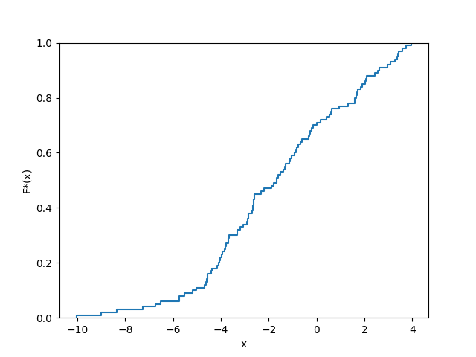

1.3. Равноинтервальная гистограмма относительных частот  
 Разобьем выборку на √n = 10 интервалов. В равноинтервальной гистограмме каждый столбец имеет одинаковую по сравнению с другими ширину h.

Расчётная таблица:

|  |  |  |  |  |  |  |
| --- | --- | --- | --- | --- | --- | --- |
| *a* | *b* | *h* | *n* | *n/h* | *w* | *w/h* |
| -10.05 | -8.65 | 1.4 | 2 | 1.43 | 0.02 | 0.01 |
| -8.65 | -7.25 | 1.4 | 2 | 1.43 | 0.02 | 0.01 |
| -7.25 | -5.84 | 1.4 | 2 | 1.43 | 0.02 | 0.01 |
| -5.84 | -4.44 | 1.4 | 10 | 7.13 | 0.1 | 0.07 |
| -4.44 | -3.04 | 1.4 | 18 | 12.84 | 0.18 | 0.13 |
| -3.04 | -1.64 | 1.4 | 17 | 12.13 | 0.17 | 0.12 |
| -1.64 | -0.24 | 1.4 | 17 | 12.13 | 0.17 | 0.12 |
| -0.24 | 1.17 | 1.4 | 9 | 6.42 | 0.09 | 0.06 |
| 1.17 | 2.57 | 1.4 | 13 | 9.27 | 0.13 | 0.09 |
| 2.57 | 3.97 | 1.4 | 10 | 7.13 | 0.1 | 0.07 |

где a – левая граница интервала, b – правая граница интервала, h – ширина интервала, n – частота, n/h – плотность частоты, w – относительная частота, w/h – плотность относительной частоты.

График равноинтервальной гистограммы относительных частот:

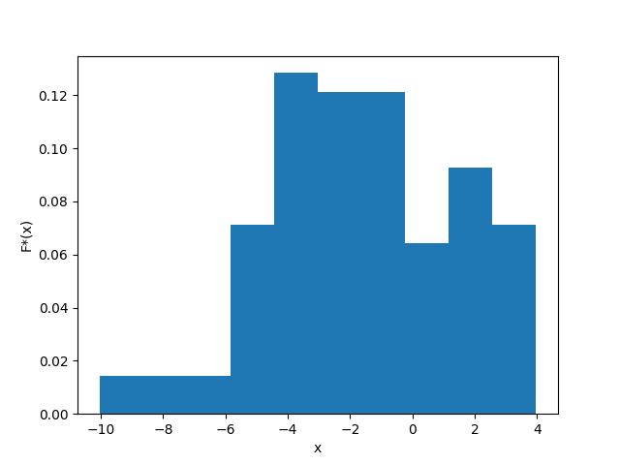

1.4. Равновероятностная гистограмма относительных частот  
 Разобъем выборку на √n = 10 интервалов. В равновероятностной гистограмме каждый столбец имеет одинаковую по сравнению с другими площадь, а сумма всех площадей равна единице.

Расчётная таблица:

|  |  |  |  |  |  |  |
| --- | --- | --- | --- | --- | --- | --- |
| *a* | *b* | *h* | *n* | *n/h* | *w* | *w/h* |
| -10.05 | -5.12 | 4.94 | 10 | 2.03 | 0.1 | 0.02 |
| -5.12 | -4.08 | 1.03 | 10 | 9.71 | 0.1 | 0.1 |
| -4.08 | -3.49 | 0.6 | 10 | 16.67 | 0.1 | 0.17 |
| -3.49 | -2.68 | 0.81 | 10 | 12.35 | 0.1 | 0.12 |
| -2.68 | -1.68 | 0.99 | 10 | 11.06 | 0.1 | 0.1 |
| -1.68 | -0.9 | 0.78 | 10 | 14.01 | 0.1 | 0.14 |
| -0.9 | -0.08 | 0.82 | 10 | 12.2 | 0.1 | 0.12 |
| -0.08 | 1.63 | 1.7 | 10 | 5.87 | 0.1 | 0.06 |
| 1.63 | 2.6 | 0.96 | 10 | 10.36 | 0.1 | 0.1 |
| 2.6 | 3.97 | 1.38 | 10 | 7.27 | 0.1 | 0.07 |

График равновероятностной гистограммы относительных частот:

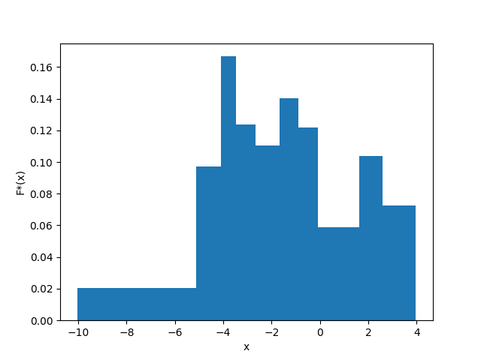

1.5. Точечная оценка математического ожидания  
 Точечная оценка математического ожидания для дискретного вариационного ряда имеет вид:  
 mₓ = (x₁n₁ + ... + xᵢnᵢ)/n = x₁w₁ + ... + xᵢwᵢ.  
Для данного вариационного ряда:  
 mₓ = -1.64.

1.6. Точечная оценка дисперсии  
 Точечная оценка несмещенной дисперсии для дискретного вариационного ряда имеет вид:  
 s² = (n₁(x₁ - mₓ)² + ... + nᵢ(xᵢ - mₓ)²)/(n-1).  
Для данного вариационного ряда:  
 s² = 9.39.

1.7. Оценка доверительного интервала генеральной средней (γ = 0.95)  
 Оценка доверительного интервала для генеральной средней имеет вид:  
 xᵣ ∈ (mₓ - δ; mₓ + δ),  
 где δ – точность оценки.  
Для неизвестного генерального стандартного отклонения точность оценки имеет вид:  
 δ = tᵧs/√n,  
 где tᵧ – коэффициент Стюдента для доверительной вероятности γ, s – исправленное стандартное отклонение выборочной совокупности.  
 Исправленное стандартное отклонение имеет вид:  
 s = √s².  
 Коэффициент Стьюдента определяется исходя из количества степеней свободы выборки k = n - 1 и уровня значимости α = 1 - γ по таблице значений.  
Для данной выборки:  
 s = 3.06  
 k = 99, α = 0.05, tᵧ = 1.984,  
 δ = 0.61,  
 xᵣ ∈ (-2.24, -1.03).

1.8. Оценка доверительного интервала генеральной дисперсии (γ = 0.95)  
 Оценка доверительного интервала для генеральной дисперсии имеет вид:  
 σ² ∈ ((n-1)s²/(χᵃₖ)²; (n-1)s²/(χᵇₖ)²),  
 где (χᵃₖ)² и (χᵇₖ)² - критические значения χ² для значений уровня значимости a и b.  
 Значения a и b имеют вид:  
 a = (1 - γ)/2, b = (1 + γ)/2.  
 Критическое значение χ² определяется исходя из количества степеней свободы выборки k и уровня значимости α по таблице значений.  
Для данной выборки:  
 a = 0.025, b = 0.975, k = 99,  
 (χᵃₖ)² = 128.42, (χᵇₖ)² = 73.361,  
 σ² ∈ (7.24, 12.67).

1.9. Гипотеза о законе распределения случайной величины по критерию согласия Пирсона (α = 0.05)  
 Проверку гипотезы будем проводить на основе равноинтервального вариационного ряда, приведенного к дискретному вычислением середины интервалов x. Выдвинем нулевую H₀ и альтернативную H₁ гипотезы о законе распределения случайной величины генеральной совокупности:  
 H₀: генеральная совокупность распределена нормально:  
 F(x) = F₀(x).  
 H₁: генеральная совокупность не распределена нормально:  
 F(x) ≠ F₀(x).

Критерий согласия Пирсона имеет вид:  
 (χ²)' < χ²ₖ,  
 где (χ²)' – наблюдаемое значение критерия χ², χ²ₖ – критическое значение критерия χ².  
Наблюдаемое значение имеет вид:  
 (χ²)' = (n₁ - n₁')/n₁' + ... + (nᵢ - nᵢ')/nᵢ',  
 где n – эмпирическая частота, n' – теоретическая частота.  
Теоретическая частота имеет вид:  
 n' = h*n/s*f₀(z)  
 где f₀(z) – функция вероятности распределения. В нашем случае функция Гаусса, т.е.  
 f₀(z) = 1/√(2π) * e^(-zᵢ/2),  
 где zᵢ = (xᵢ - mₓ)²/s².

Расчётная таблица:

|  |  |  |  |  |  |  |  |
| --- | --- | --- | --- | --- | --- | --- | --- |
| *a* | *b* | *x* | *n* | *z* | *f(z)* | *n'* | *(n-n')²/n'* |
| -10.05 | -8.65 | -9.35 | 2 | -2.56 | 0.02 | 0.69 | 2.47 |
| -8.65 | -7.25 | -7.95 | 2 | -2.09 | 0.04 | 2.04 | 0.0 |
| -7.25 | -5.84 | -6.54 | 2 | -1.63 | 0.11 | 4.83 | 1.65 |
| -5.84 | -4.44 | -5.14 | 10 | -1.17 | 0.2 | 9.23 | 0.06 |
| -4.44 | -3.04 | -3.74 | 18 | -0.7 | 0.31 | 14.24 | 0.99 |
| -3.04 | -1.64 | -2.34 | 17 | -0.24 | 0.39 | 17.73 | 0.03 |
| -1.64 | -0.24 | -0.94 | 17 | 0.22 | 0.39 | 17.81 | 0.04 |
| -0.24 | 1.17 | 0.46 | 9 | 0.69 | 0.32 | 14.43 | 2.04 |
| 1.17 | 2.57 | 1.87 | 13 | 1.15 | 0.21 | 9.43 | 1.35 |
| 2.57 | 3.97 | 3.27 | 10 | 1.61 | 0.11 | 4.97 | 5.08 |

Откуда (χ²)' = 13.72.

Количество степеней свободы имеет вид:  
 k = m - r - 1,  
 где m – количество интервалов, r – количество оцениваемых параметров.  
Для данной выборки:  
 k = 7, α = 0.05, χ² = 14.067.  
 Так как (χ²)' < χ², то гипотеза H₀ принимается (нет оснований для отвержения).

1.10. Гипотеза о законе распределения случайной величины по критерию Колмогорова (α = 0.05)  
 Критерий Колмогорова имеет вид:  
 K' < K,  
 где K' – наблюдаемое значение критерия Колмогорова, K – критическое значение критерия Колмогорова.  
 Наблюдаемое значение имеет вид:  
 K' = √n * sup|F₀(x) - F*(x)|  
 Критическое значение K определяется исходя из уровня значимости α по таблице значений.  
Для данной выборки:  
 K' = 2.11,  
 α = 0.05, K = 1.36.  
 Так как K' > K, то гипотеза H₀ отвергается.

График нормальной функции распределения и эмпирической функции распределения для данной выборки:

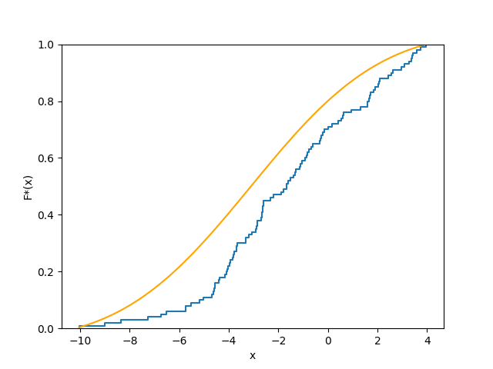

2. Анализ двумерной выборки

2.1. Точечная оценка коэффициента корреляции  
 Точечная оценка для генерального коэффициента корреляции имеет вид:  
 R = mˣʸ - mˣmʸ/sˣsʸ,  
 где mˣʸ – среднее произведений xy, mˣ и mʸ – средние x и y соответственно, sˣ и sʸ – исправленные стандартные отклонения x и y соответственно.

Расчётная таблица:

|  |  |  |  |  |  |
| --- | --- | --- | --- | --- | --- |
| *x* | *y* | *xy* | *x* | *y* | *xy* |
| -3.04 | 0.25 | -0.76 | -3.35 | 3.06 | -10.25 |
| -2.88 | 6.29 | -18.12 | -2.42 | -3.06 | 7.41 |
| -5.46 | 8.4 | -45.86 | -0.65 | -1.1 | 0.72 |
| 0.62 | 3.73 | 2.31 | -6.11 | 3.85 | -23.52 |
| -0.98 | -1.48 | 1.45 | 0.2 | 3.02 | 0.6 |
| 0.1 | 3.49 | 0.35 | 4.93 | -7.49 | -36.93 |
| -2.28 | 0.38 | -0.87 | 2.15 | -5.95 | -12.79 |
| 5.02 | -2.84 | -14.26 | -2.88 | 3.49 | -10.05 |
| 2.12 | -3.85 | -8.16 | -8.27 | 6.73 | -55.66 |
| 0.36 | 0.24 | 0.09 | 1.68 | -3.51 | -5.9 |
| -2.55 | -1.85 | 4.72 | -7.17 | 10.18 | -72.99 |
| -0.37 | 4.35 | -1.61 | -0.4 | -3.89 | 1.56 |
| 0.07 | 0.49 | 0.03 | 3.03 | -1.09 | -3.3 |
| 9.59 | 0.46 | 4.41 | -5.96 | 8.1 | -48.28 |
| -2.08 | 5.59 | -11.63 | -3.97 | -1.35 | 5.36 |
| -3.91 | 1.5 | -5.86 | 0.99 | 2.89 | 2.86 |
| 1.57 | -0.46 | -0.72 | -3.13 | 4.99 | -15.62 |
| -6.91 | 6.38 | -44.09 | 2.71 | 2.05 | 5.56 |
| 1.91 | 3.78 | 7.22 | -8.54 | -1.13 | 9.65 |
| -0.35 | -0.76 | 0.27 | -4.57 | 0.24 | -1.1 |
| 4.58 | -2.87 | -13.14 | 6.68 | -1.15 | -7.68 |
| -3.14 | -0.28 | 0.88 | -8.36 | 8.01 | -66.96 |
| -4.08 | 3.03 | -12.36 | -4.58 | -2.59 | 11.86 |
| -2.35 | 0.99 | -2.33 | 5.74 | -1.97 | -11.31 |
| -2.43 | 4.5 | -10.94 | 1.17 | 2.62 | 3.07 |

Откуда  
 mˣʸ = -10.054, mˣ = -1.159, mʸ = 1.288,  
 sˣ = 4.053, sʸ = 3.896,  
 R = -0.54.

2.2. Оценка доверительного интервала генерального коэффициента корреляции (γ = 0.95)  
 Доверительный интервал для коэффициента корреляции имеет вид:  
 Rᵣ ∈ (r - δ; r + δ),  
 где δ – точность оценки.  
Для выборки объема n>30 целесообразно находить точность через преобразование Фишера вместо коэффициента Стьюдента:  
 Rᵣ ∈ (e²ᵃ-1/e²ᵃ+1; e²ᵇ-1/e²ᵇ+1),  
 где a = 0.5*ln(1+R/1-R) - argФ(zᵧ)/√(n-3), b = 0.5*ln(1+R/1-R) + argФ(zᵧ)/√(n-3),  
 где argФ(zᵧ) – аргумент функции Лапласа для zᵧ. Определяется по таблице значений.  
Для данной выборки:  
 argФ(zᵧ) = γ/2 = 0.475, zᵧ = 1.96,  
 a = -0.89, b = -0.32,  
 Rᵣ ∈ (-0.71, -0.31).

2.3. Гипотеза об отсутствии корреляционной зависимости (α = 0.05)  
 Рассмотрим гипотезу отсутствия корреляционной зависимости признаков H₀ и обратную ей H₁.  
 H₀: Rᵣ = 0,  
 H₁: Rᵣ ≠ 0.  
 Для проверки гипотезы используется статистический критерий:  
 T' = R√(n-2)/√(1-R²),  
 Который сравнивается с критическим значением этого критерия T для степеней свободы k = n - 2 и заданного уровня значимости α по таблице значений.  
Для данной выборки:  
 T' = -4.45,  
 k = 48, T = 2.01.  
 Так как |T'| > T, то гипотеза H₀ отвергается.

2.4. Построение линейной регрессии и диаграммы рассеяния  
 Уравнение линейной регрессии имеет вид:  
 y - mʸ = R*(sʸ/sˣ)*(x - mˣ).  
Выразим из уравнения y и получим:  
 y = 0.69 - 0.52*x.

График линейной регрессии:

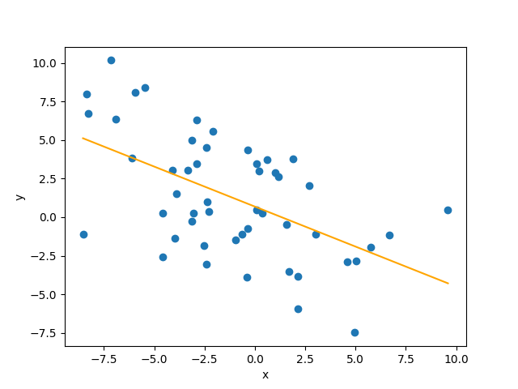

Примечание:  
 Так же, как и в пункте 2.2, в пунктах 1.7 и 1.8 можно использовать приближенные формулы, выраженные через argФ(zᵧ) для нахождения доверительных интервалов вместо формул, выраженных через коэффициент Стьюдента, так как выборка достаточно объемная (И выборочное стандартное отклонение стремится к генеральному, а распределение кси-квадрат будет стремится к нормальному).